**MANUAL DE USUÁRIO: CITYTRACKS-AWARE**

CityTracks-AWARE é um aplicação que coleta de dados de até 17 sensores durante os deslocamentos

diários com o objetivo de identificar padrões específicos de cada modo de transporte e propósito de viagem.

Faz parte de um trabalho de pesquisa da Universidade Federal do Estado do Rio de Janeiro (UNIRIO) e tem por objetivo

avaliar a viabilidade da detecção do modo de transporte e propósito das viagens de usuários de *smartphones* através

dos sensores embutidos nestes dispositivos e identificar o melhor algoritmo para tal tarefa.

A detecção de modo de transporte e propósito de viagem é útil para pesquisas de mobilidade urbana e diversas

aplicações sensíveis a contexto. O CityTracks-AWARE não constitui-se de um sistema final, mas sim de uma ferramenta

coleta de dados rotulados para a avaliação de técnicas de mineração de dados e algoritmos aprendizado de máquina

supervisionado.

Uma vez que validemos a eficiência destas técnicas e algoritmos os mesmos serão disponibilizados para a comunidade

através de API de código aberto e publicações em periódicos e conferências científicas.

Para iniciar uma viagem é necessário que o usuário informe selecione uma das opções modo de transporte e o propósito

da viagem, conforme as imagens a seguir:

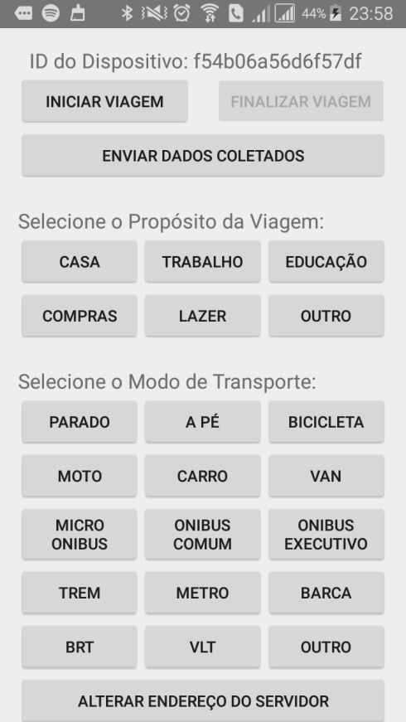 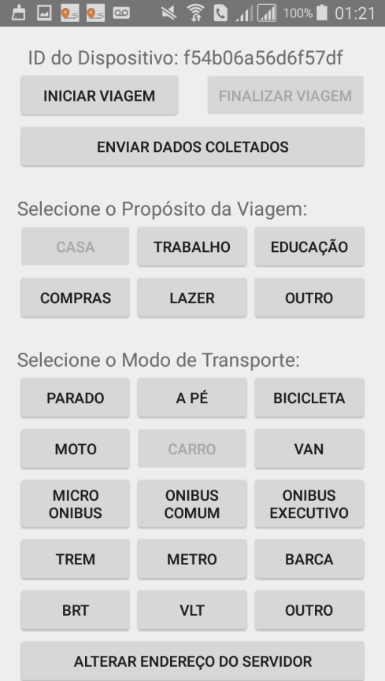

Caso as opções disponíveis não sejam suficientes, é possível digitar um outra opção clicando nas alternativas "OUTRO",

conforme as imagens abaixo.

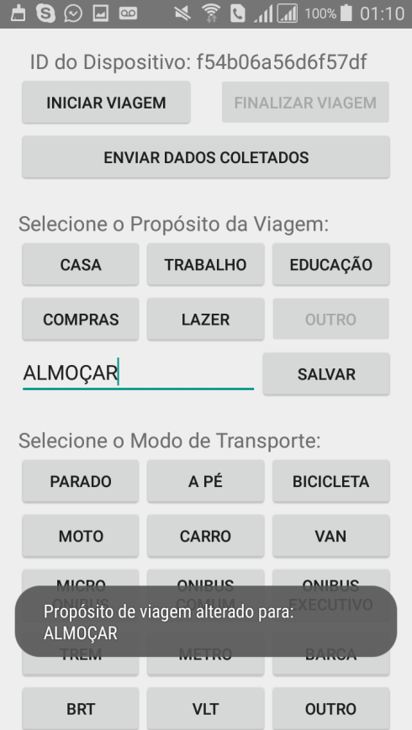 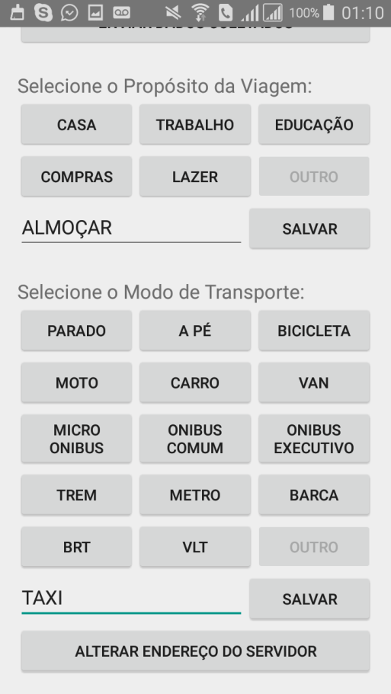

Uma vez iniciada a viagem, o usuário deve atualizar o modo de transporte utilizado sempre que houver

uma troca, conforme a imagem abaixo.

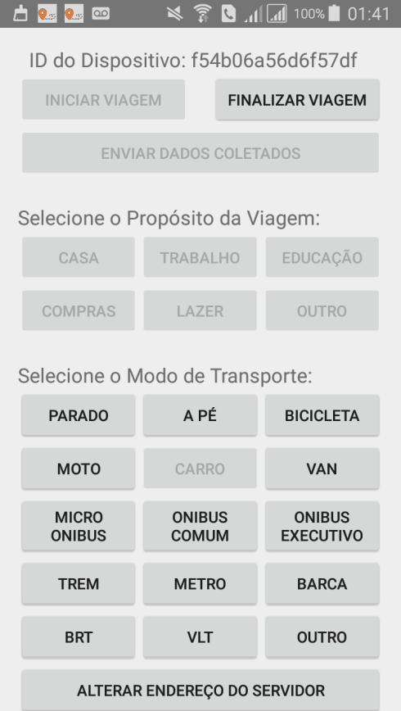 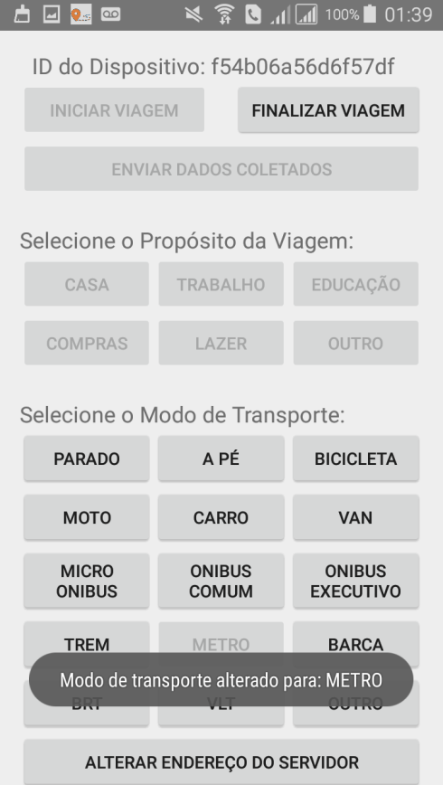

Esta é a etapa da coleta onde costumam ocorre mais erros , pois é muito fácil se esquecer de alterar o modo de

transporte. Estamos estudando formas de atenuar este problema, mas seu impacto pode ser minimizado alterando o

modo de transporte no máximo 1 minuto antes ou depois da troca, pois estes intervalos serão descartados no pré

processamento.

**TODOS OS DADOS COLETADOS SÃO ANONIMIZADOS, SENDO UTILIZADOS SOMENTE PARA PESQUISA ACADÊMICA.**

**INSTRUÇÕES DE INSTALAÇÃO E COLETA**

1 - Baixar e instalar o aplicativo em https://play.google.com/store/apps/details?id=citytracksaware.client

2 - Ativar Localização/GPS

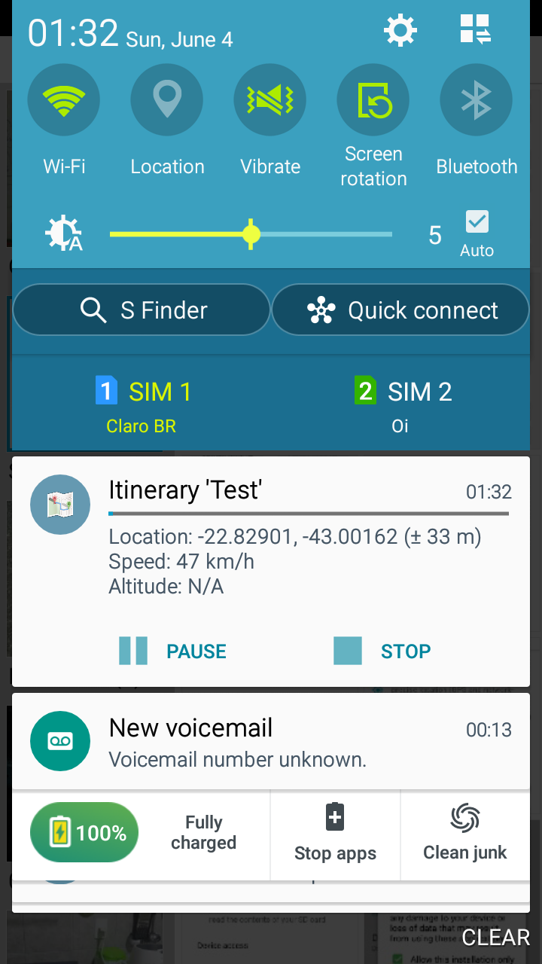 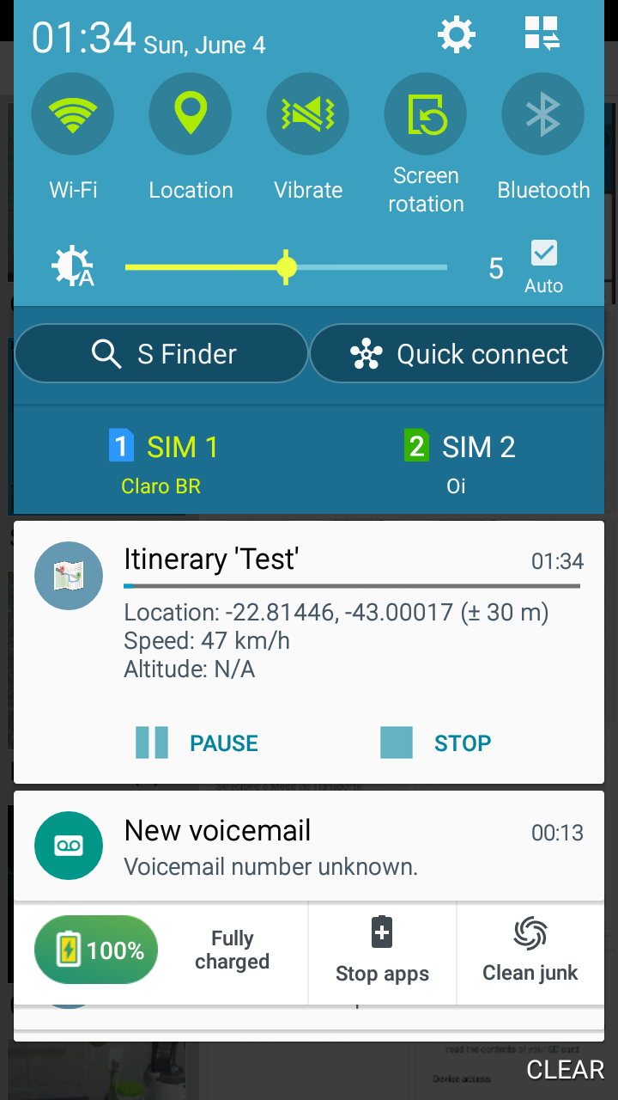

3 - Iniciar a aplicação

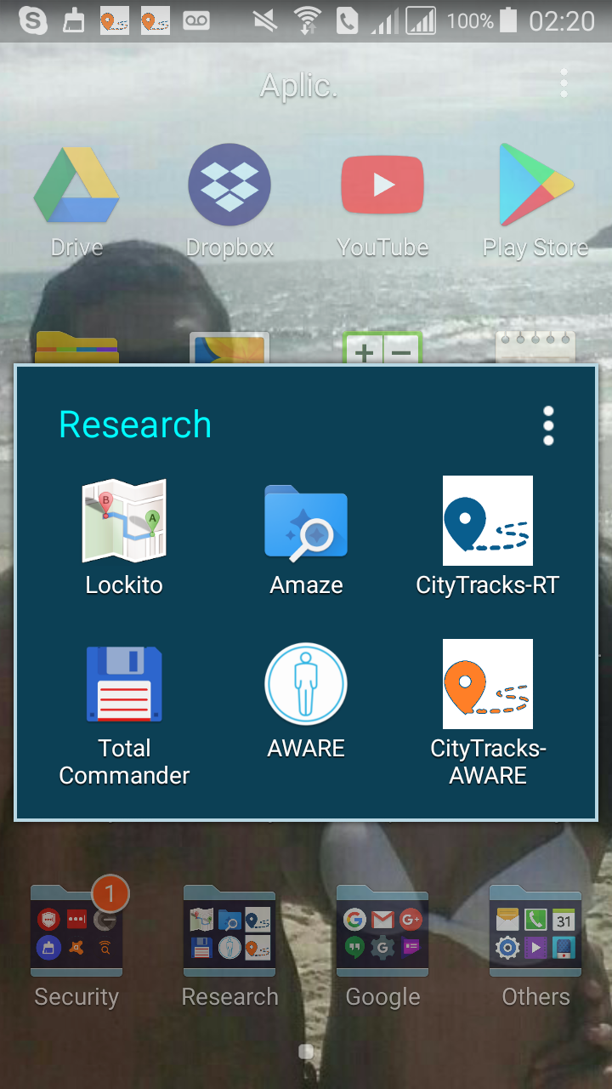

3 - Selecionar proposito da viagem e modo de transporte

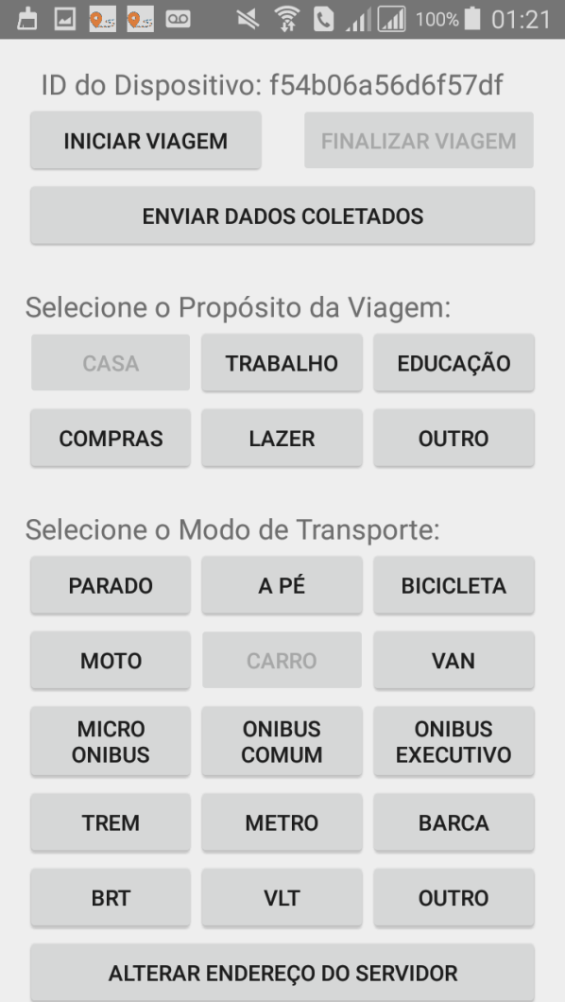 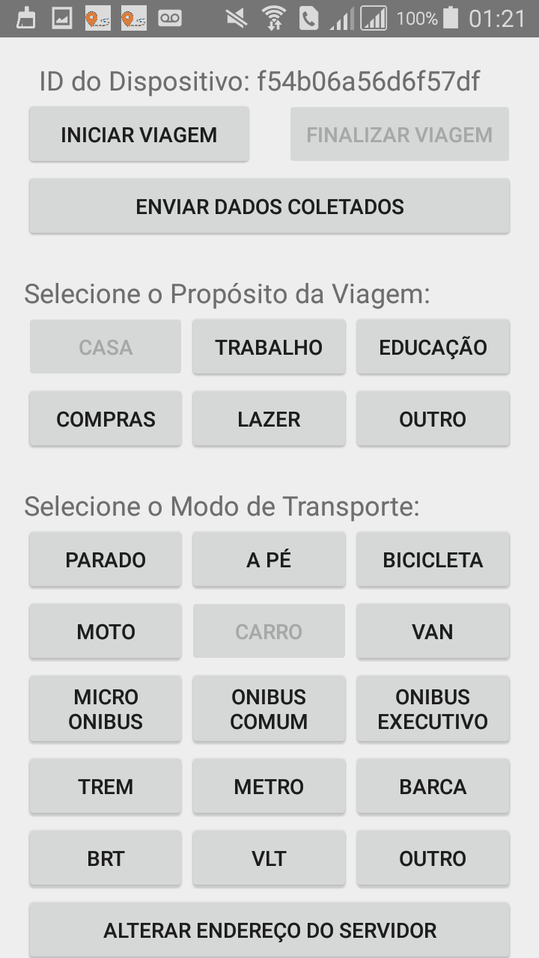

4 - Iniciar viagem

5 - Alterar modo de transporte quando necessário

6 - Finalizar viagem

7 - Para enviar os dados coletados para o servidor, pressione o botão ENVIAR DADOS COLETADOS, conforme a imagem abaixo. Será exibida uma notificação na barra de notificações informando o progresso do envio dos dados.

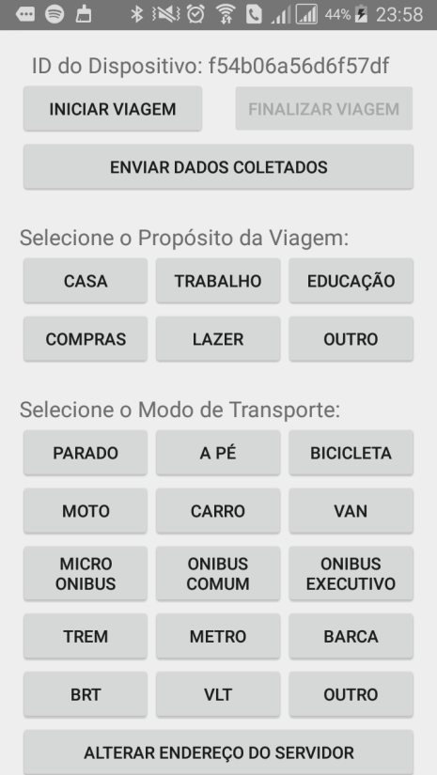 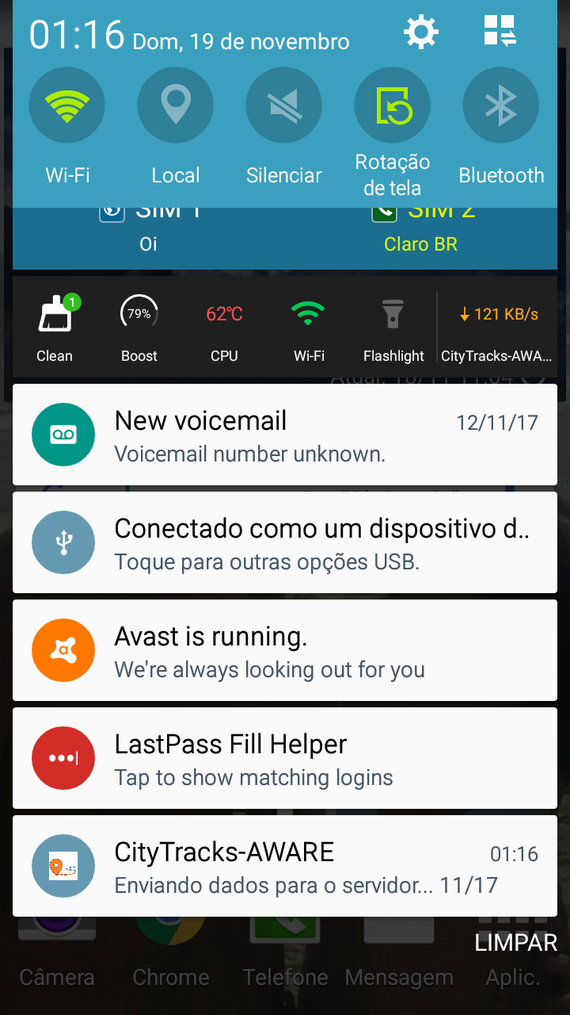

Como alguns sensores possuem uma freqüência de coleta elevada este procedimento pode levar um tempo razoável.

É recomendável que o envio dos dados seja feito em um período de pouca utilização do *smartphone*, com conexão WiFi.

Uma vez que os dados forem enviados para o servidor os mesmos serão removidos do dispositivo para liberar espaço.

O CityTracks-AWARE utiliza a API disponibilizada pelos autores do AWARE Framework(http://awareframework.com/) para controlar os 17 sensores selecionados para este estudo. Segue abaixo a lista dos sensores utilizados e um link para a documentação relacionada ao funcionamento e dados coletados através de cada um deles.

1. Acelerômetro: http://www.awareframework.com/accelerometer/
2. Barômetro: http://www.awareframework.com/barometer/
3. Bateria: http://www.awareframework.com/battery/
4. Gravidade: http://www.awareframework.com/gravity/
5. Giroscópio: http://www.awareframework.com/gravity/
6. Luminosidade: http://www.awareframework.com/light/
7. Acelerômetro Linear: http://www.awareframework.com/linear-accelerometer/
8. Localização: http://www.awareframework.com/locations/
9. Magnetômetro: http://www.awareframework.com/magnetometer/
10. Rede: http://www.awareframework.com/network/
11. Tráfego: http://www.awareframework.com/network/
12. Processador: http://www.awareframework.com/processor/
13. Proximidade: http://www.awareframework.com/proximity/
14. Rotação: http://www.awareframework.com/rotation/
15. Tela: http://www.awareframework.com/screen/
16. Temperatura: http://www.awareframework.com/temperature/
17. Atividade: http://www.awareframework.com/plugin/?package=com.aware.plugin.google.activity_recognition

Em caso de dúvidas ou problemas durante a instalação e/ou coleta entrar em contato pelo email elton.soares@uniriotec.br ou pelo whatsapp +55 21 990132599.

**MUITO OBRIGADO PELA SUA PARTICIPAÇÃO!**